2026统计与数据科学学院劳动实践课包干区域划分表
序号 | 包干区域 | 负责班级
1 | 致远楼南侧小广场、西侧道路及绿化带 | 25级经济统计1班
2 | 致远楼北侧广场及绿化带 | 25级经济统计2班
3 | 沁园工程实验室模型广场 | 25级数据科学班
4 | 沁园体育馆南侧主干道、停车场及绿化带（含停车场南侧草坪） | 25级统计班
5 | 沁园体育馆周围道路及绿化带 | 24级经济统计2班
6 | 沁园金培中心南侧主干道及绿化带 | 24级数据科学班
7 | 沁园书院内道路及绿化带 | 24级统计班
8 | 沁园8幢楼院外道路及绿化带 | 24级经济统计1班

场地分布说明：
1.致远楼从楼梯下来往小门方向走，左侧楼后的小广场以及对面所在的主干道区域；
2.致远楼楼梯下来的一片广场区域及绿化带；
3.致远楼楼梯下来往沁园小门方向走，右手边“工程审计学院实验教学中心”处；
4.沁园体育馆对面的主干道，主干道上的停车场，主干道与体育馆之间的绿化带；
5.沁园体育馆周围道路以及停车场往里的绿化带；
6.沁园餐厅往新宿舍方向走，在T字路口往右拐下来，看到金培中心，打扫金培中心对面的主干道已经金培中心与主干道之间的绿化带；
7.致远楼楼梯下来往右走，一直走到沁园书院标志处，打扫书院内道路及绿化带；
8.沁园餐厅往前面新宿舍方向走，蓝色铁门处直走，第二排楼与第一排之间的区域。

附图：
1.致远楼南侧小广场、西侧道路及绿化带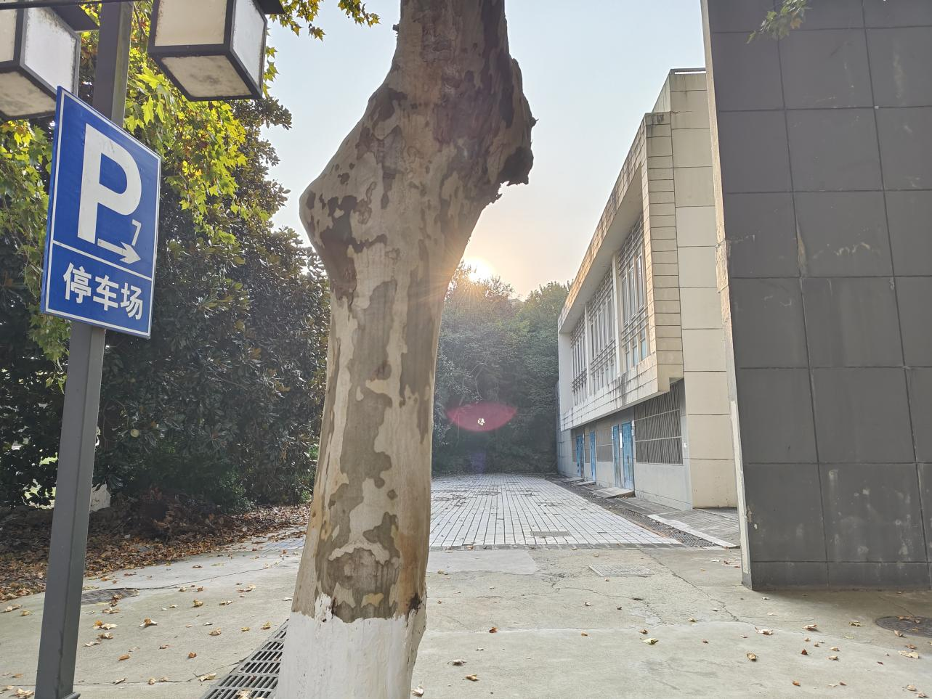
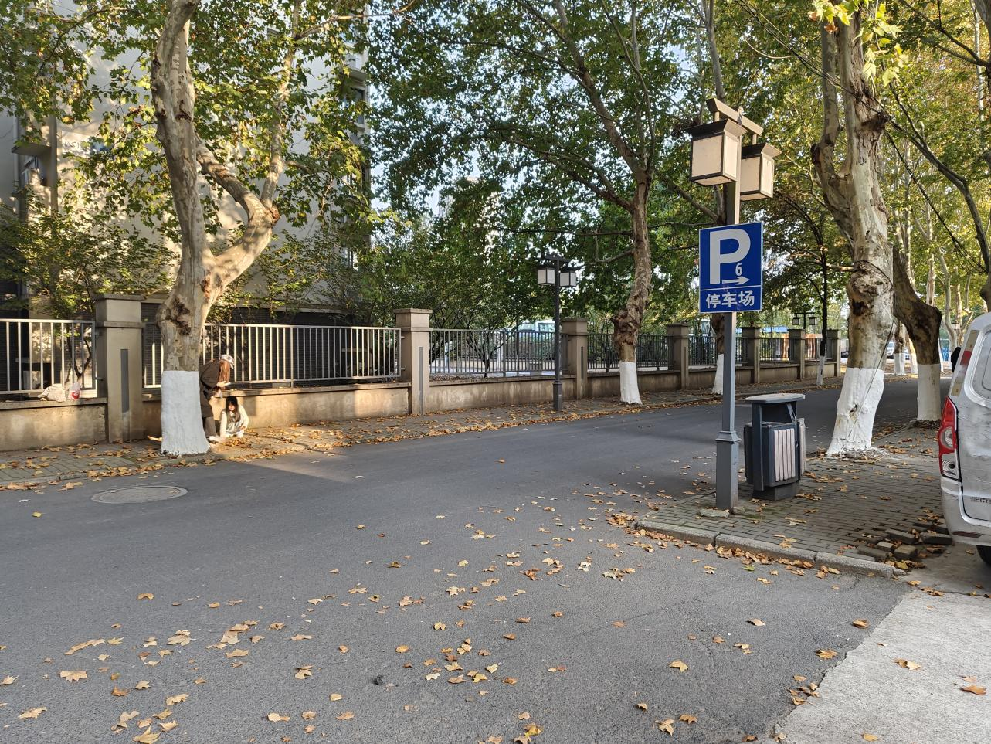
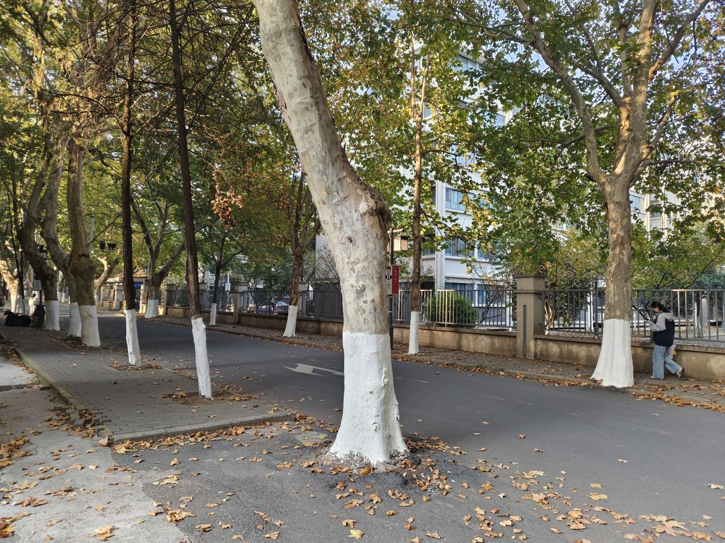

2.致远楼北侧广场及绿化带：
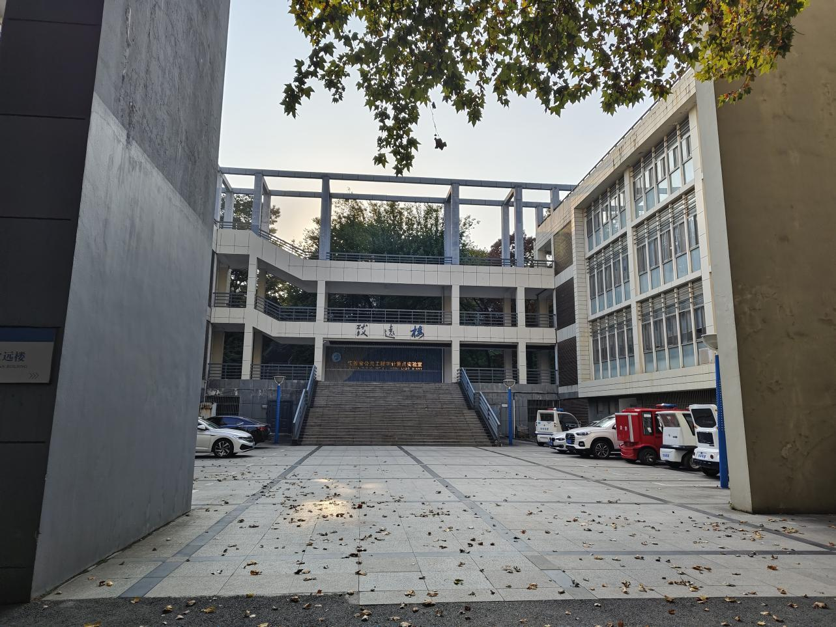

3.沁园工程实验室模型广场：
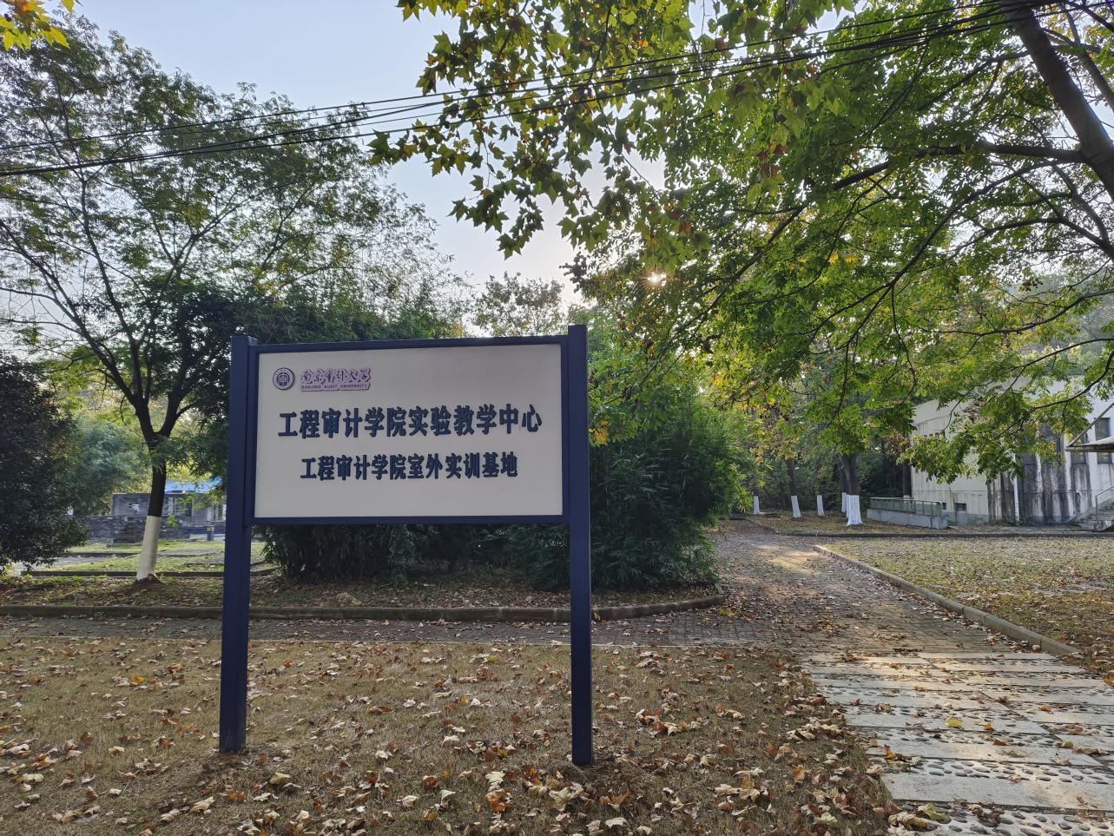
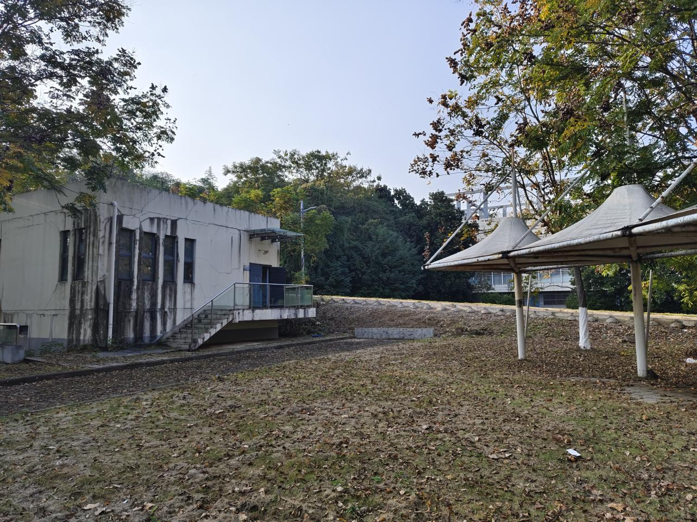
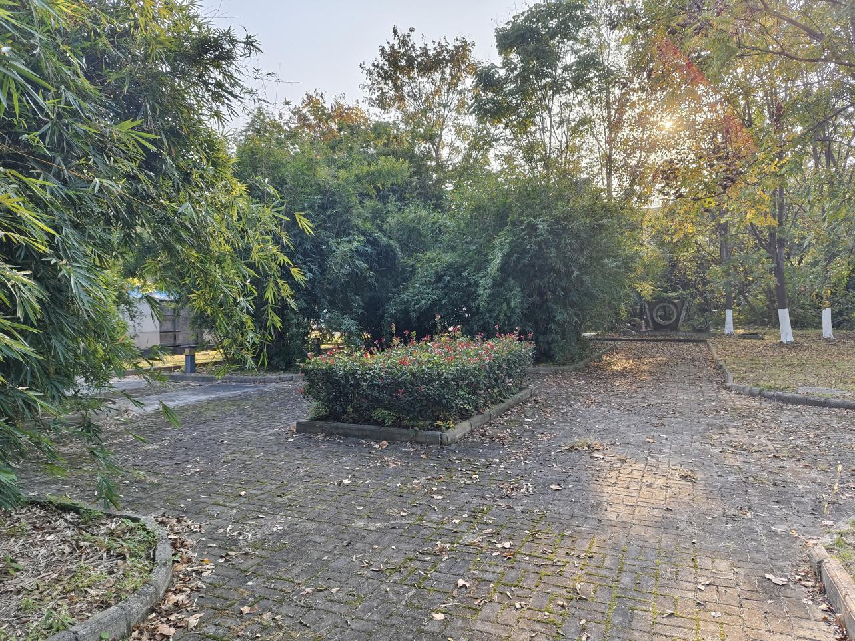
4.沁园体育馆南侧主干道、停车场及绿化带（含停车场南侧草坪）：
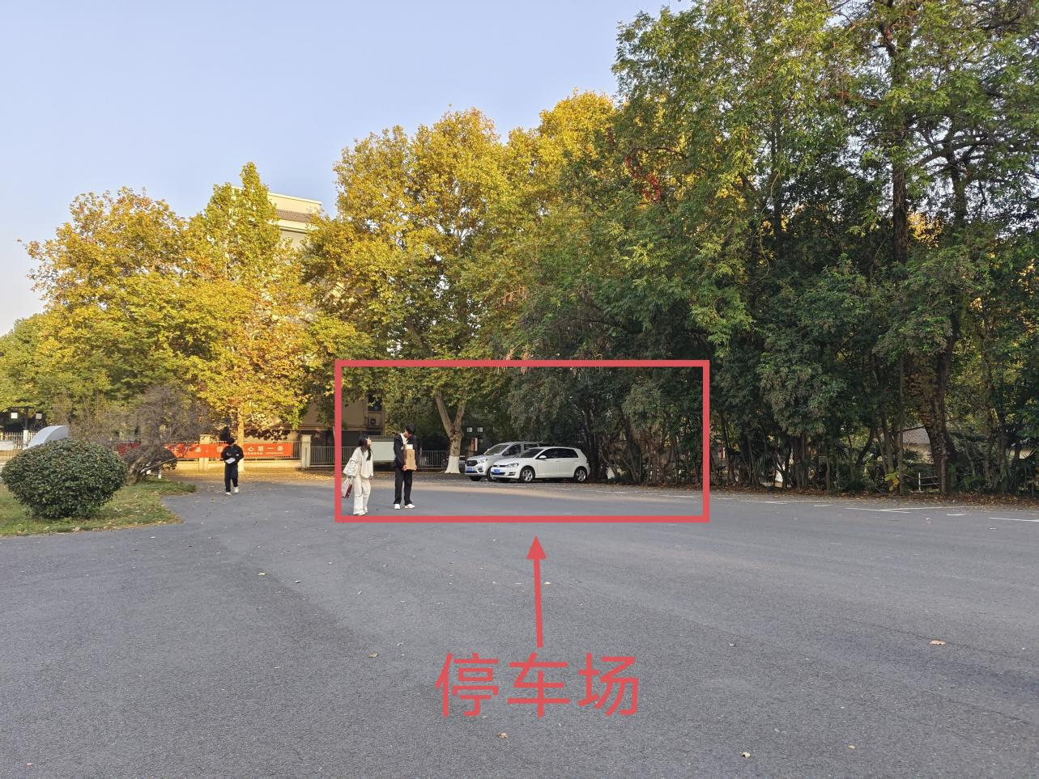
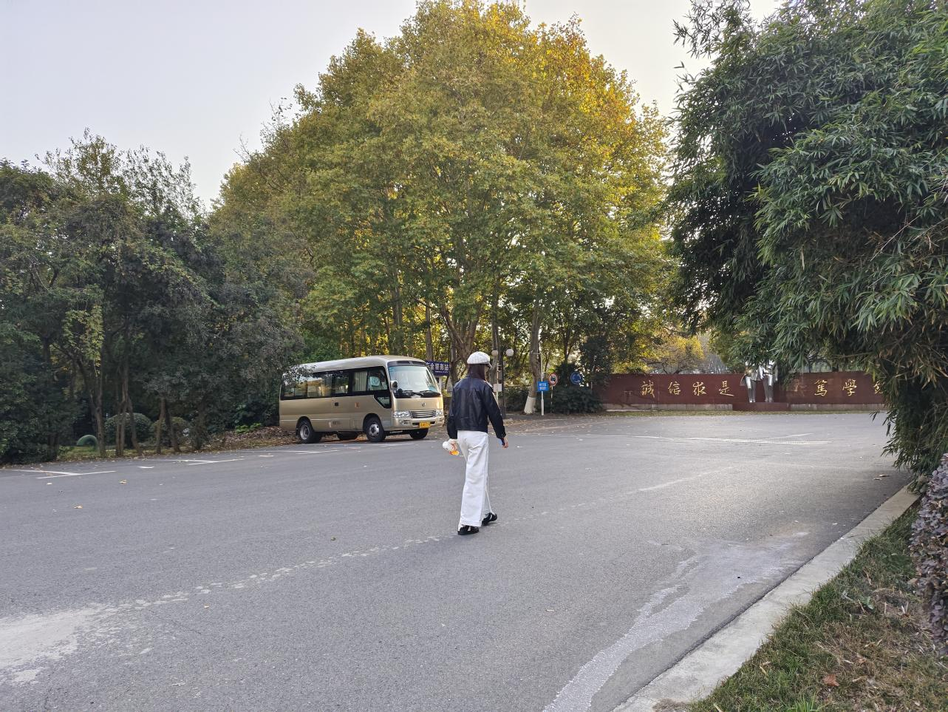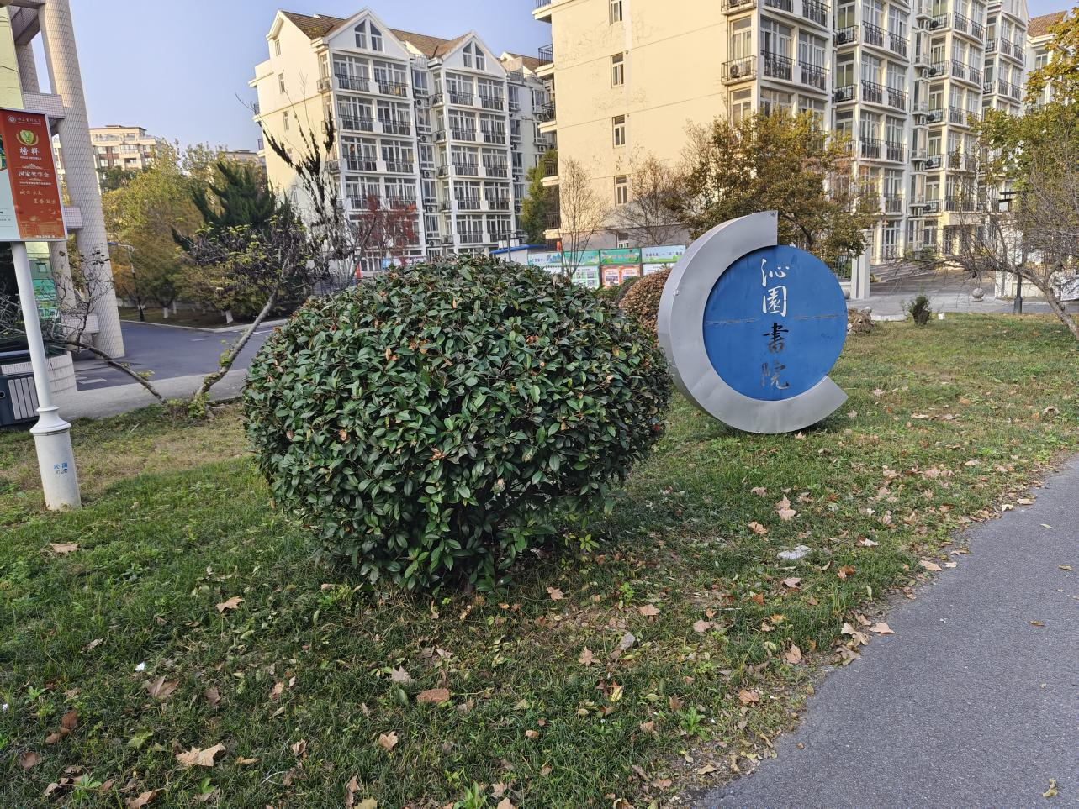

5.沁园体育馆周围道路及绿化带：
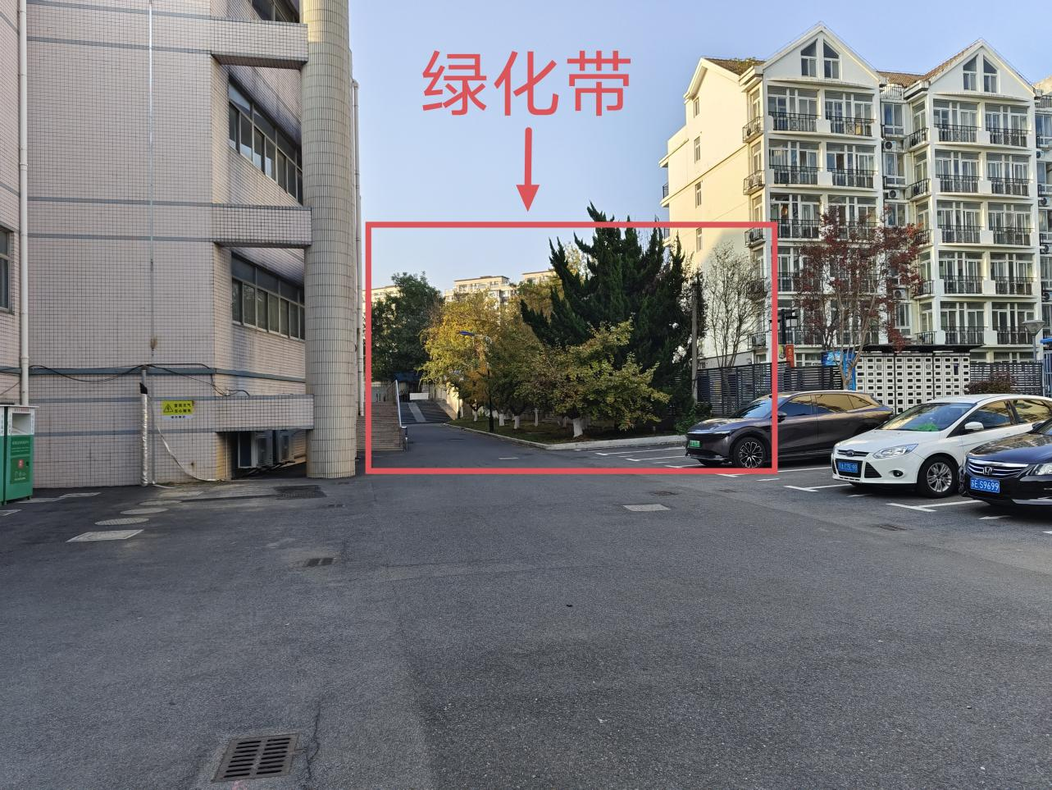
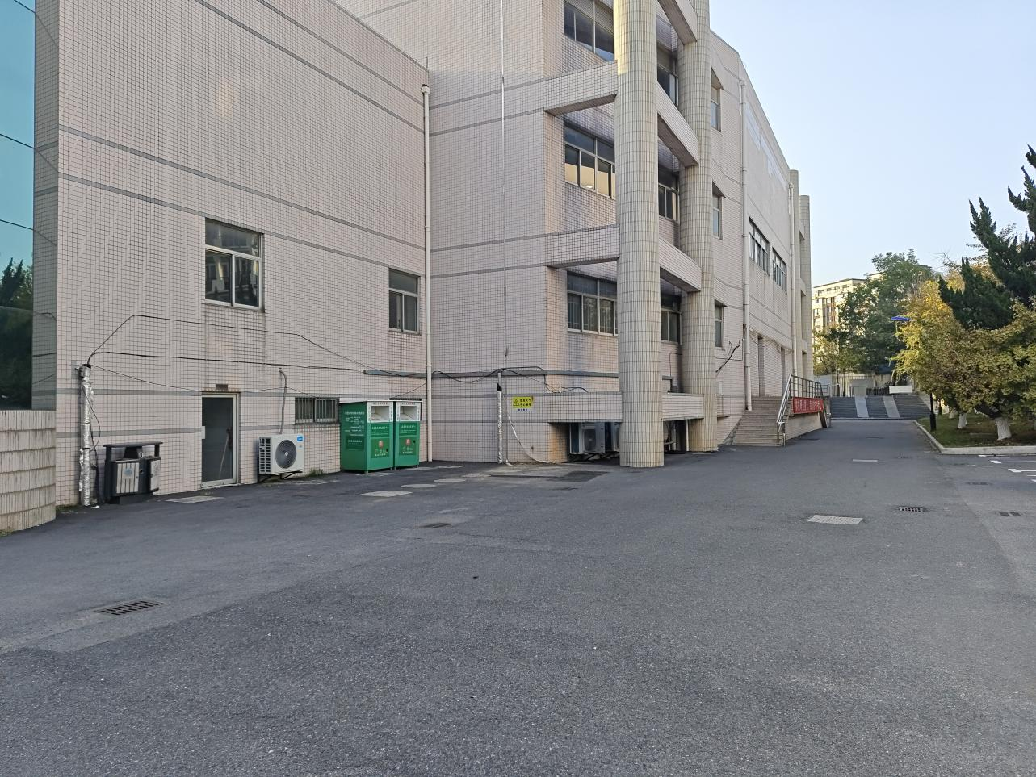

6.沁园金培中心南侧主干道及绿化带：
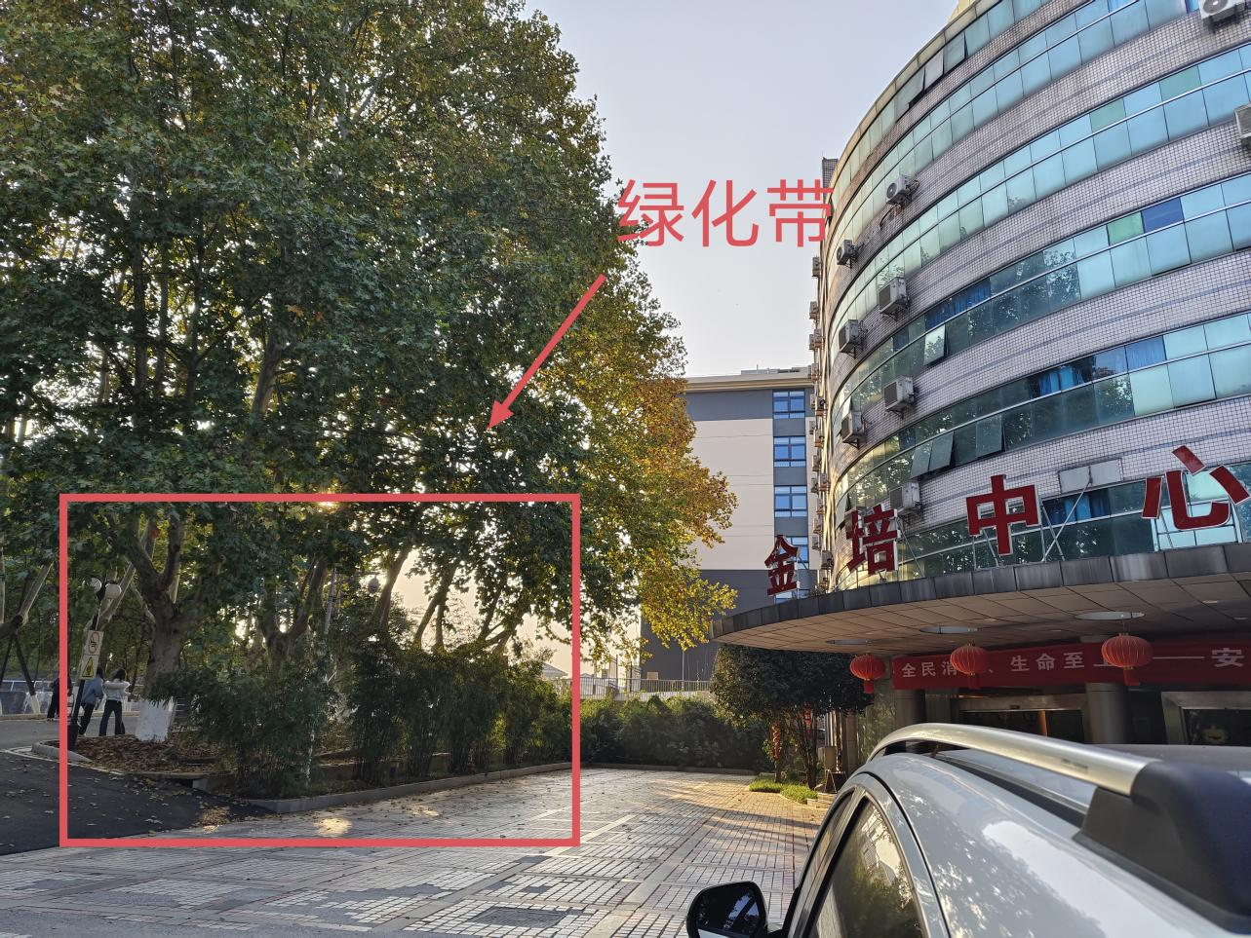
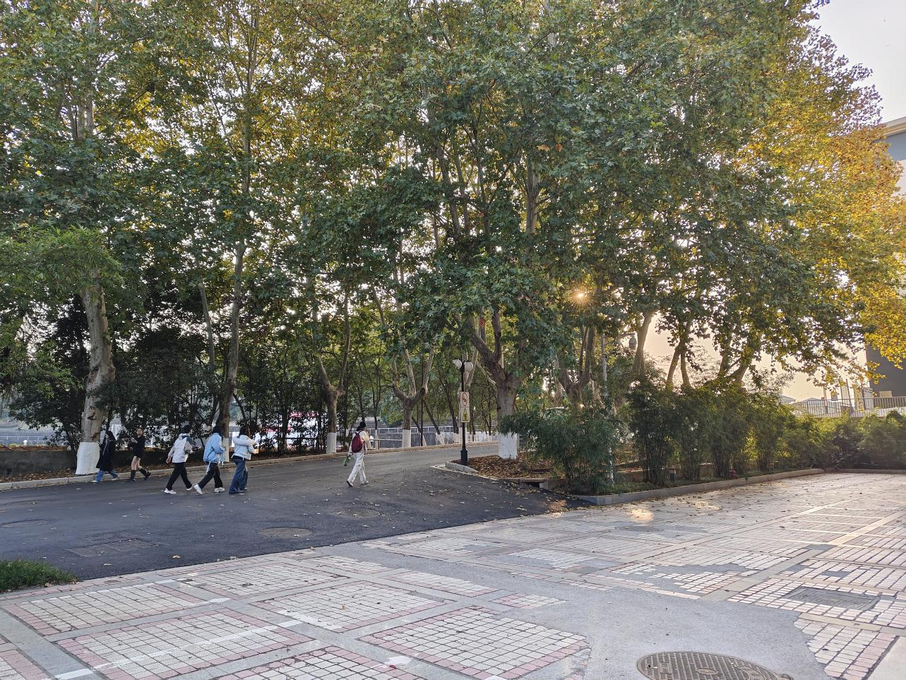

7.沁园书院内道路及绿化带：
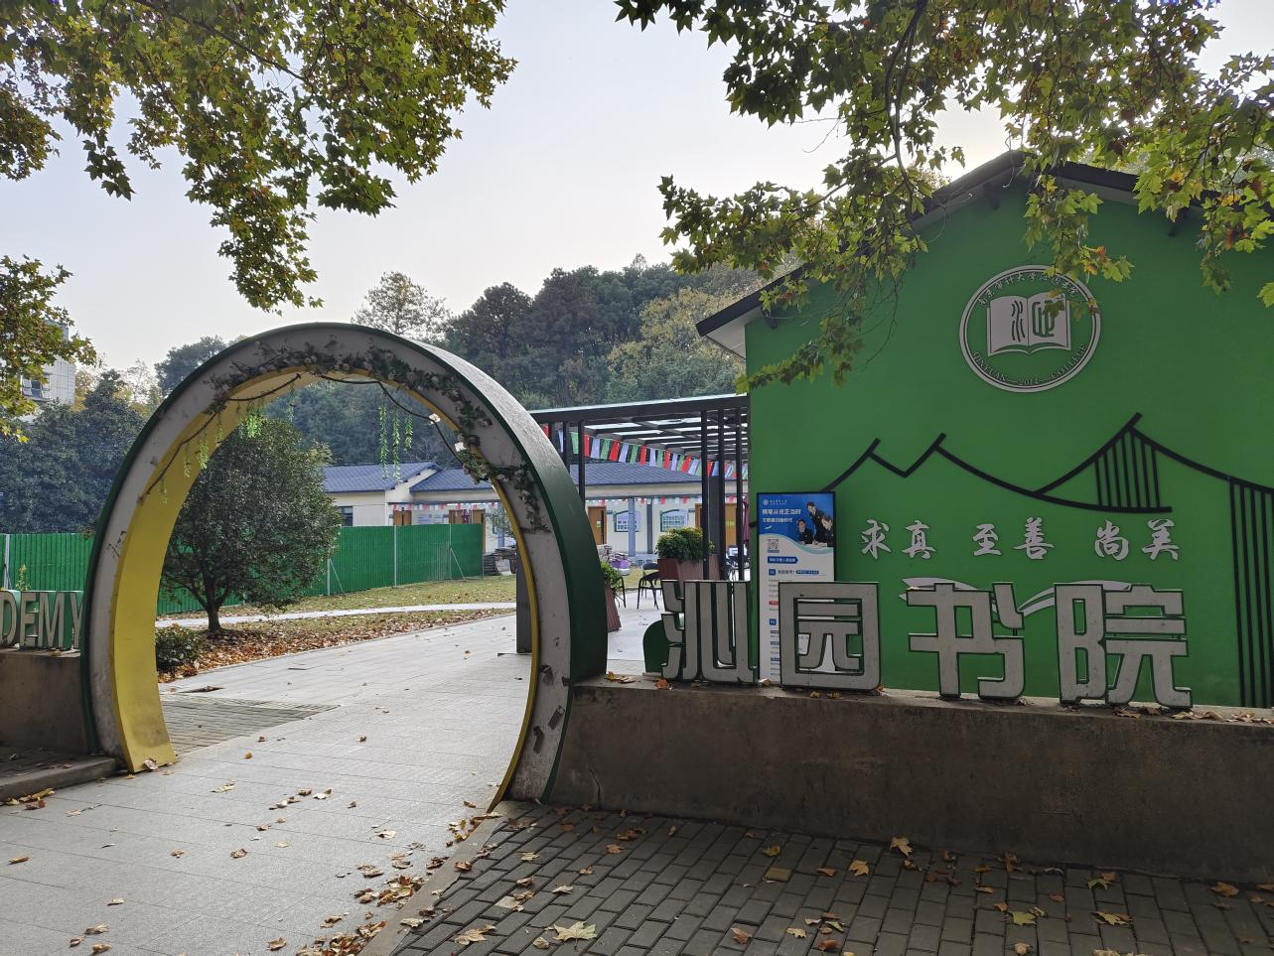
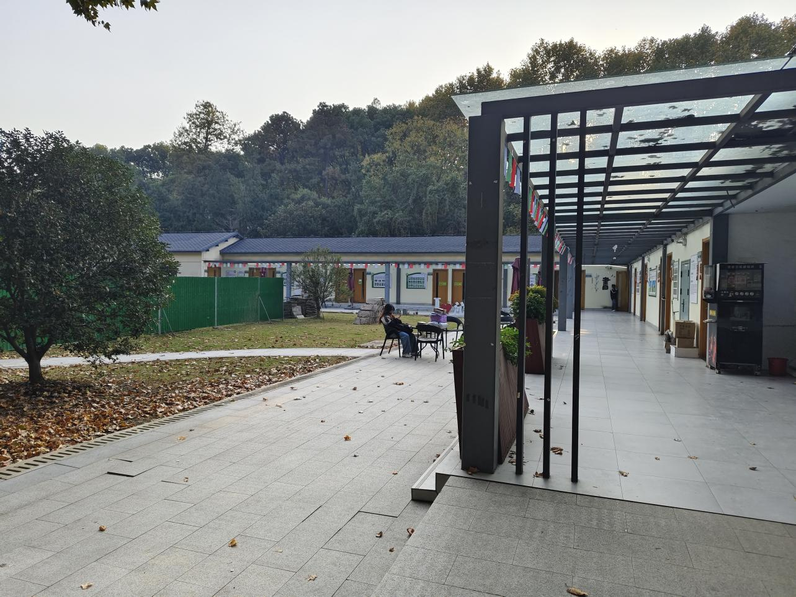

8.沁园8幢楼院外道路及绿化带：
